 | TRAVERTINO ITALIANO  ДЕКОРАТИВНАЯ ШТУКАТУРКА  НА ИЗВЕСТКОВОЙ ОСНОВЕ
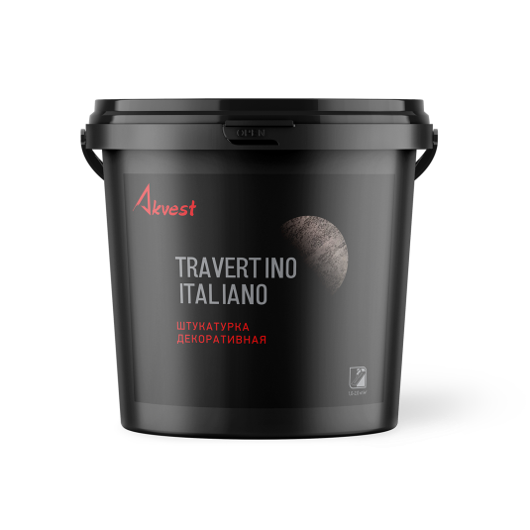
эффекты «карта мира», «травертин», «гротто» | колеруется | для внутренних работ | натуральная | известковая
Декоративная штукатурка TRAVERTINO ITALIANO ТМ Akvest – это материал на основе гашеной извести с добавлением минеральных наполнителей. Благодаря этой штукатурке, при оформлении поверхности Вам будет доступен широкий спектр различных текстур и эффектов. Эта штукатурка, имитирующая срез натурального камня травертин, восходит корнями к эпохе итальянского Ренессанса, когда она широко применялась в отделке известных образцов римского зодчества. В наши дни мы можем создать тот самый экологически чистый продукт, простой в нанесении и полностью повторяющий эстетическую красоту оригинала. Декоративная штукатурка TRAVERTINO ITALIANO отлично сочетается с любыми природными материалами, а также применяется и в интерьерах в сочетании с современными покрытиями. Многообразие эффектов, натуральный состав, экологичность, легкость в нанесении делают TRAVERTINO ITALIANO одним из самых популярных и востребованных продуктов.
НАЗНАЧЕНИЕ: для высококачественной внутренней отделки стен. Наносится на бетонные, оштукатуренные, кирпичные поверхности, а также на гипсокартон, ДСП и ДВП.
ПРИМЕНЕНИЕ: перед нанесением декоративной штукатурки поверхность необходимо обработать пропиточной грунтовкой AREZZO и адгезионной грунтовкой TERNI.
Эффект «карта мира»: при необходимости, предварительно заколеруйте материал в выбранный цвет. Нанести первый тонкий слой штукатурки кельмой равномерно по подготовленной поверхности. После полного высыхания первого слоя нанести второй слой штукатурки локально островками, напоминающими материки на карте мира. После создания нужного рисунка поверхность материала с усилием загладить кельмой, уплотняя его структуру. После полного высыхания обработать декоративно-защитными составами ТМ Akvest. В зависимости от желаемого эффекта для этих целей рекомендуем нанести краску IMPERIA , акриловый лак FONDI, воск VINCI, или лессирующее покрытие FOGGIA. Это придаст поверхности дополнительную стойкость к истиранию и мытью, а также усилит декоративный эффект.
Также с помощью декоративной штукатурки TRAVERTINO ITALIANO можно создать эффекты: травертин, американка, арт-бетон, гротто и другие.
Штукатурка TRAVERTINO ITALIANO наносится при температуре не ниже +5°С и не выше +25°С и относительной влажности воздуха 70%. По окончании работ инструменты промыть водой.
РАСХОД: 1,0 – 2,0 кг/м².
ВРЕМЯ ВЫСЫХАНИЯ: не менее 3 часов при температуре +20°С и относительной влажности воздуха 70%. Время высыхания может меняться в зависимости от температуры и влажности воздуха Полный набор качеств покрытия – не менее чем 14 дней.
ФАСОВКА: 7кг, 15кг.
ХРАНЕНИЕ: хранить и транспортировать в плотно закрытой таре при температуре не ниже +5°С и не выше +35°С, предохраняя от воздействия влаги, прямых солнечных лучей и вдали от приборов отопления. При транспортировке тара должна быть зафиксирована в вертикальном положении.
СРОК ХРАНЕНИЯ: 12 месяцев с даты изготовления в невскрытой заводской упаковке.
СОСТАВ: известь гашеная, акриловая дисперсия, минеральные наполнители, вода, функциональные добавки.
МЕРЫ БЕЗОПАСНОСТИ: материал пожаровзрывобезопасен. Не токсичен. Не смешивать с другими типами лакокрасочных материалов, растворителей и разбавителей. Избегать попадания материала в глаза, при попадании промыть большим количеством воды. Хранить в недоступном для детей месте. После использования инструмент промыть водой. Пустую тару и остатки утилизировать как бытовые отходы.
ПРИМЕЧАНИЕ: гарантированное качество и декоративный эффект покрытия достигаются только при использовании фирменных материалов TM Akvest.

